NOTICIÁRIO DE 22 DE JANEIRO DE 2015

Israel no banco dos réus?
janeiro 20, 2015 17:39
Israel no banco dos réus?
Veja também
Por que Israel e EUA não querem que a Palestina cumpra a lei internacional? 0 05.jan
Quais são os únicos países a favor de colocar armas no espaço? 0 05.dez
Ataque a sinagoga: o risco da eterna vendeta 1 18.nov
Israel no banco dos réus?
janeiro 20, 2015 17:39
Com a entrada da Palestina como membro da Corte Internacional de Justiça, o governo israelense estará passível de investigação e condenação por crimes de guerra nos territórios ocupados da Palestina
Por Vinicius Gomes, com informações de TeleSur e The Guardian
Na última semana, a Corte Internacional de Justiça em Haia, na Holanda, anunciou que está iniciando um inquérito preliminar sobre possíveis crimes de guerra cometidos em territórios palestinos, focando principalmente nos 50 dias de ataque de Israel contra Gaza, em 2014 – resultando na morte de mais de 2.100 palestinos, incluindo 495 crianças e 253 mulheres.
Apesar de um inquérito não ser efetivamente uma investigação, esse é um dos passos mais significativos no que tange o governo israelense ser responsabilizado por suas ações – influenciado, sem dúvida nenhuma, pela confirmação da entrada da Palestina como membro da Corte Internacional em 1 de abril.
Segundo a procuradora Fatou Bensouda, nesse primeiro passo, a Corte terá de decidir se é o caso de lançar uma investigação completa sobre crimes de guerra “nos territórios ocupados da Palestina, incluindo a Jerusalém Oriental, desde 13 de junho de 2014″, quando após Tel Aviv confirmar o desaparecimento de três jovens colonos israelenses, o exército de Israel invade casas, prende e mata diversos palestinos na Cisjordânia, dando ignição ao conflito que se estenderia até a Faixa de Gaza.
Para Francis Boyle, professor de direito em Illinois, EUA, os palestinos “tiveram muita coragem em fazer isso e revidar [contra Israel], mas que talvez a justiça não seja aplicada, pois a Corte segue, principalmente, a agenda política ditada pelos EUA e pelo Ocidente – aliados clássicos de Israel. O pessimismo de Boyle é ecoado por Marjorie Cohn, editora do livro Os Estados Unidos e a Tortura: Interrogação, encarceramento e abuso: “Existe uma tremenda pressão política dos EUA e de Israel para evitar tal resultado [Palestina se tornar membro da Corte]“, pois isso fará com que Israel se torne passível de investigação e condenação. “O que resta é esperar para ver se Bensouda agirá com independência e aplicará o estatuto [da Corte]“. Todavia, Nabil Abuznaid, chefe da delegação palestina em Haia, demonstra otimismo: “É uma questão legal agora e nós temos fé no sistema da Corte”.
Sem surpresa alguma, o mais belicoso dos gaviões no governo israelense, o ministro de relações exteriores Avigdor Lieberman, afirmou que a decisão era “escandalosa” e que Tel Aviv tomaria ações internacionais para desmantelar a Corte Internacional de Justiça, que foi estabelecida para ajudar a pôr um fim à impunidade dos perpetradores de genocídio, crimes de guerra e contra a humanidade.
Assim sendo, estão todos agindo de acordo com o script.
Foto de Capa: Forças de Defesa de Israel

Pressionando Presidente da República da França, François Hollande

Este abaixo-assinado será entregue para:

Presidente da República da França, François Hollande

Conceda a nacionalidade francesa e a Legião de Honra a Lassana Bathily

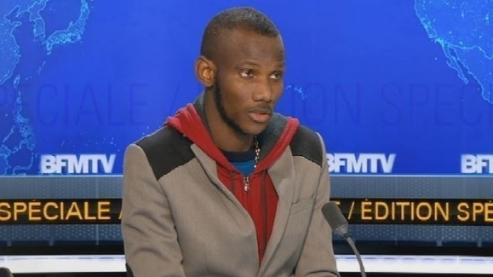

Thiaba BRUNI
Paris, França

436.299
Apoiadores
Atualização após o dia 15 de janeiro: o governo da França anunciou que Lassana Bathily receberá a cidadania francesa nesta terça-feira, dia 20 de janeiro. Esta é uma enorme vitória, um símbolo para todos que vemos isso não só como o reconhecimento da bravura de Lassana mas também dos valores de fraternidade que ele incorporou ao salvar 15 pessoas. Esta é uma primeira vitória: precisamos continuar pressionando para que Lassana receba a Legião de Honra, uma medalha dada para honrar os cidadãos mais dignos de mérito na França, identificados ou não. Lassana Bathily é uma dessas pessoas que devem ser vistas como um exemplo, no contexto dos eventos trágicos que ocorreram na França há algumas semanas.
--
Em meio à escuridão e à desolação, sempre há um raio de luz. Lassana Bathily, um jovem muçulmano do Mali, iluminou uma semana que de outra forma teria sido completamente sinistra. Lassana Bathily salvou várias vidas ao esconder vários clientes do supermercado kosher que foi alvo de um atentado no dia 9 de janeiro, uma sexta-feira.
“Fui ao frigorífico [do supermercado], abri a porta e várias pessoas entraram comigo. Disse a elas para se acalmarem e não fazerem ruído”, afirmou ele à emissora de TV francesa BFMTV. Com isso, mais de 12 pessoas escaparam de uma morte quase certa.
Quando saiu do supermercado, a polícia o prendeu e o manteve algemado por uma hora e meia, assumindo que este homem negro era inevitavelmente um dos terroristas. Quando a polícia se deu conta do erro, o interrogaram e ele mostrou aos policiais o mapa do local, o que facilitou a ação da polícia.
Este jovem de 24 anos é especialmente humilde. “Sou muçulmano praticante. Já havia feito minhas orações neste local. E sim, eu ajudei vários judeus. Nós somos irmãos. Não é uma questão de ser judeu, cristão ou muçulmano, estamos todos no mesmo barco”, disse ele.
Este herói cidadão é um exemplo. Era um cidadão sem documentos quando chegou à França, conseguiu emprego em um supermercado judeu, e salvou a vida de 15 pessoas judias. Quinze pessoas. Simples assim.
Temos muitas lições para aprender com esta história. Os estereótipos fizeram com que a polícia perdesse uma hora e meia numa situação em que cada minuto conta. Mas a história de Lassana é também uma lição sobre os benefícios da solidariedade, o verdadeiro significado de qualquer religião.
Por tudo isso, pedimos ao presidente François Hollande que conceda a cidadania francesa a Lassana e dê a ele a condecoração da Legião de Honra.
Thiaba Bruni, porta-voz do CRAN

Lassana agora é cidadão francês! Entrevista coletiva em sua homenagem nesta quinta (22)

Thiaba BRUNI
Paris, França
21 de jan de 2015 — Desde ontem à noite, e graças à demonstração de solidariedade de todos, Lassana é um cidadão francês.
A cerimônia de naturalização de lassana Bathily foi um momento muito emocional. O jovem recebeu do primeiro-ministro da França, Manuel Valls, e do ministro do Interior, Bernard Cazeneuve, as boas-vindas à comunidade francesa. A cerimônia contou ainda com a ministra da Justiça, Christiane Taubira, com a ministra da Educação, Najat Vallaud-Belkacem, e com a prefeita de Paris, Anne Hidalgo, além de muitos membros da família de Lassana, seus amigos, e seu jogador de futebol favorito, Lilian Thuram, que viajou para o evento.
Você está entre as milhares de pessoas que enviaram mensagens de apoio e felicidades a Lassana. Elas foram reunidas em um livro que foi dado a ele de presente pelo diretor da CRAN ontem. Tendo recebido o livro, Lassana agradeceu a todos que o apoiaram.
Em acordo com a equipe do CRAN, nós queremos agradecer Lassana por mostrar a todos que os valores da coragem e fraternidade são naturais também para uma pessoa sem registro legal, muçulmana, nascida no Mali e agora um cidadão francês. É por isso que amanhã receberemos Lassana para a entrevista coletiva na Assembléia Nacional da França, para expressar nossa admiração.
Durante este encontro, vamos reafirmar, assim como vocês reafirmara, nosso desejo de ver Lassana recebendo a medalha da Legião de Honra. Também será uma oportunidade, durante o décimo aniversário do CRAN, de apresentar um programa de ação para 2015, inclusive medidas para reconstruir a convivência pacífica após os trágicos atentados das últimas semanas.
Se você quiser acompanhar o evento, vamos fazer o acompanhamento ao vivo na conta de Twitter da Change na França: https://twitter.com/ChangeFrance
Até lá, precisamos da sua ajuda! Continue a pedir para seus amigos assinarem e divulgue a petição no Twitter e no Facebook: www.change.org/apoielassana
Obrigado a todos pela mobilização,
Thiaba Bruni
Relatório da ONG britânica Oxfam mostra que as 80 pessoas mais ricas do mundo têm aumentado seu patrimônio em ritmo ainda mais veloz nos últimos quatro anos
Por Redação*
Em 2016, o volume de riquezas de 1% da população mundial deve ultrapassar o dos outros 99%. É o que prevê o estudo divulgado nesta segunda-feira (19) pela ONG britânica Oxfam Internacional.
Segundo a organização, em 2009, o 1% mais rico do planeta concentrava 44% dos recursos mundiais. Em 2014, esta razão subiu para 48%. Caso o ritmo se mantenha, em 2016 a porcentagem de riqueza nas mãos dessa parcela da população deve ultrapassar os 50%.
O relatório aponta que, a partir de 2010, os mais abastados têm aumentado seu patrimônio a uma velocidade maior. Em 2010, as 80 pessoas mais ricas do mundo possuíam uma riqueza líquida de 1,3 bilhão de dólares. Em 2014, a riqueza conjunta das 80 figuras que encabeçam a lista da revista Forbes saltou para 1,9 bilhão de dólares, o que implica em um acréscimo de 600 milhões em apenas quatro anos. Atualmente, essas 80 pessoas detêm a mesma quantidade de recursos que 0s 50% mais pobres da população mundial.
De acordo com a Oxfam, a concentração de renda também está presente entre os 99% restantes, que acumulam, juntos, 52% da riqueza global. Deste percentual, 46% estão com um quinto da população, o que significa que a maior parte dela é proprietária de apenas 5,5% dos recursos mundiais.
Para a diretora executiva da organização, Winnie Byanyima, o aumento “descontrolado” da desigualdade atrapalha a luta contra a pobreza a nível mundial. “No ano passado, vimos líderes mundiais como Barack Obama e Christine Lagarde falando sobre a necessidade de combater a desigualdade extrema, mas ainda estamos esperando que muitos deles deem o exemplo. Chegou o momento de nossos líderes enfrentarem os interesses que impedem a existência de um mundo mais justo e próspero”, destacou.
Meritocracia?
O relatório revela o perfil das pessoas mais ricas do mundo. Considerando-se a lista dos 1.645 multimilionários elaborada pela Forbes, observa-se que quase 30% deles (492) são cidadãos estadunidenses. Mais de um terço já partiu de uma posição de riqueza, já que 34% herdaram a totalidade ou parte de sua fortuna.
Os multimilionários são, ainda, “um coletivo fundamentalmente composto por homens de idade média: 85% já superaram os 50 anos e 90% são homens”. Conforme a ONG, “o grupo dista muito de representar a realidade mundial”.
*Com informações da BBC e do El Diario
(Foto: Marcos Santos/USP Imagens)

Alemanha

Merkel e Gauck participam de vigília convocada por muçulmanos
Manifestação contra o terrorismo e pela tolerância religiosa reúne 10 mil pessoas em frente ao Portão de Brandemburgo. "Nós todos somos a Alemanha", afirma presidente alemão.
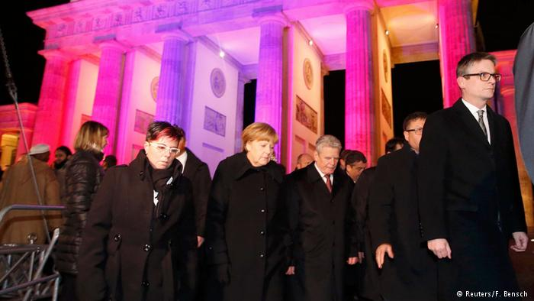
Uma manifestação contra o terrorismo islâmico e em homenagem às vítimas dos atentados terroristas de Paris, convocada pelo Conselho Central dos Muçulmanos na Alemanha (ZMD, sigla em alemão) e pela comunidade turca de Berlim, reuniu aproximadamente 10 mil pessoas em frente ao Portão de Brandemburgo e à Embaixada da França, no centro da capital alemã, nesta terça-feira (13/01).
Na manifestação, a multidão defendeu a tolerância e liberdade religiosas, exibindo cartazes com a inscrição Je suis Charlie (Eu sou Charlie) com cruzes católicas, crescentes muçulmanas e estrelas de Davi.
Antes do início da vigília, a chanceler federal alemã, Angela Merkel, e o presidente do país, Joachim Gauck, acompanhados do presidente do ZMD, Aiman A. Mayzek, observaram um minuto de silêncio em memória das vítimas de Paris e colocaram uma coroa de flores em frente à embaixada francesa.
Depois de uma oração dita por um imã, Mayzek subiu ao palanque, saudou os representantes do governo ali presentes, os líderes de grupos judeus e cristãos e afirmou que "todos nós estamos de luto" pelo que aconteceu na França. "Os terroristas não venceram e nunca vencerão", disse ele, sob aplausos, e pediu a todos que mantenham a sociedade alemã "aberta para o mundo".
Mayzek afirmou ser uma "sensação indescritível" ver cristãos, muçulmanos e judeus lembrarem juntos os mortos e agradeceu a Deus por esse sinal de respeito. Ele lembrou o policial muçulmano morto no ataque ao semanário satírico Charlie Hebdo e o funcionário muçulmano que salvou vários reféns no sequestro do minimercado judaico.
"Todos nós somos a Alemanha"
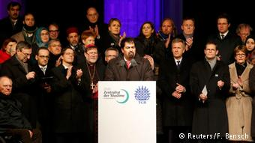
Líder muçulmano alemão Ayman A. Mayzek: "Nós todos somos a Alemanha"
Com os seus atos, os terroristas cometeram a "maior blasfêmia", traíram o islã e mancharam os princípios da religião, disse Mayzek. "Não vamos permitir que nossa fé seja manipulada", afirmou. Mayzek garantiu também que, daqui em diante, os muçulmanos na Alemanha vão se empenhar ainda mais em ser membros críticos da sociedade. "Nós todos somos a Alemanha", encerrou Mayzek.
O presidente alemão, Joachim Gauck, repetiu o apelo da Mayzek de que "todos nós somos a Alemanha" e classificou as práticas da organização terrorista "Estado Islâmico" (EI) e dos jovens da Alemanha que se unem aos jihadistas de "perversão da religião".
Gauck descreveu ainda os atentados de Paris como "ataques à liberdade de expressão, à sociedade e ao direito à vida". Os terroristas queriam dividir a sociedade, mas o efeito foi o contrário, afirmou Gauck. "O ódio de vocês é o nosso estímulo", disse o chefe de Estado, voltando a utilizar as mesmas palavras que ele proferiu contra extremistas de direita em outra ocasião.
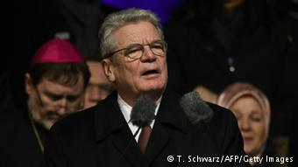
Presidente Joachim Gauck: "Isto é um patriótico 'sim' para o país em que vivemos juntos"
Por fim, o presidente agradeceu às comunidades muçulmanas e a todos os muçulmanos na Alemanha pela iniciativa de convocar a vigília. "Isto é um patriótico 'sim' para o país em que vivemos juntos – para o nosso país", disse. Ele acrescentou que a imigração tornou a Alemanha um país mais plural, tanto cultural como religiosamente.
Mas Gauck acentuou que também na Alemanha há motivos para se preocupar com o terrorismo religioso. A consequências dos conflitos no Oriente Médio também alcançam o país. "A xenofobia, que conhecemos há muito tempo, ganhou agora correntes fundamentalistas", afirmou Gauck.

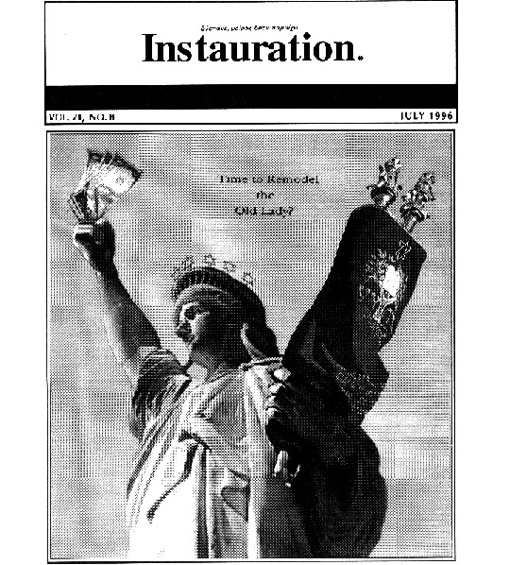

MITHRA DISFARÇADO DE ESTÁTUA DA LIBERDADE.

Igrejas brasileiras são atacadas no

Níger
LEANDRO COLON
DE LONDRES
19/01/2015 02h00
A onda de ataques no Níger (norte da África) contra a
charge de Maomé na atual edição do jornal francês
"Charlie Hebdo" destruiu no sábado (17) duas igrejas
presbiterianas brasileiras na capital, Niamey.
Outras duas igrejas e uma escola sob o comando de
missionários do Brasil, que pertencem a uma ONG
protestante, também foram atingidas, segundo relato
à Folha, por telefone, de brasileiros que moram na cidade.
A comunidade brasileira no Níger – estima-se
que seja de pelo menos 32
pessoas– foi orientada pelo Itamaraty a não sair de casa por causa dos
protestos, que buscam símbolos cristãos e locais vinculados a franceses.
A Folha apurou que a embaixada do Brasil no vizinho Benin, responsável
pela diplomacia no Níger, avalia retirá-los
do país se a situação se agravar.
Informações preliminares passadas ao governo brasileiro apontam a
possibilidade de que o grupo extremista Boko Haram, da vizinha Nigéria,
esteja ligado aos protestos.
atacados no país, predominantemente muçulmano e um dos mais pobres do
mundo.
Dois templos da Igreja Presbiteriana Viva, com sede em Volta Redonda (RJ),
foram incendiados e saqueados, contou o pastor brasileiro e responsável pela
administração, Roberto Gomes, 36.
Um deles, que comporta cem pessoas, foi atacado pela manhã, horas antes de
um encontro bíblico frequentado por moradores locais.
Gomes foi informado pelo zelador de que o espaço havia sido destruído e,
desde então, trancou-se
em casa com a mulher e dois filhos.
"Estou em estado de choque. Moro aqui desde 2009, na África há 14 anos, e
nunca vi algo parecido", disse. "A relação com os muçulmanos sempre foi
tranquila. Só pode ser coisa do Satanás", afirmou Gomes.
Ele abriga desde sábado a família do missionário brasileiro Jefferson Garcia,
37, coordenador de duas igrejas e uma escola da ONG World Horizon, do
Reino Unido.
"A escola, para 350 pessoas, foi destruída e botaram fogo nas igrejas.
Roubaram televisão, armários, tudo. Queimaram até um cachorro guardião do
local", disse ele, que vive há três anos no país.
Por temer ataque à sede da ONG, onde mora com a mulher e a filha de três
anos, Garcia retirou a placa de identificação e buscou refúgio na casa do
pastor.
"Esperei dar 19h, quando muitos muçulmanos estão na mesquita, para fazer o
trajeto de 5 km de carro. Vi muita fumaça pela cidade", contou.
Segundo ele, são sete brasileiros como missionários da ONG no Níger, outros
12 trabalhando para a igreja de Volta Redonda e os demais para missões de
outras entidades evangélicas.
ORIGEM
Os protestos no Níger começaram na sextafeira
(16) por causa da publicação
do "Charlie Hebdo". Foi a primeira edição do jornal após o ataque à sua sede,
em Paris, que matou 12 pessoas.
Os autores do atentados, os irmãos Said e Chérif Kouachi, justificaram o ato
em razão das sátiras que o semanário faz de Maomé, profeta do islamismo.

Boureima Hama/AFP Photo

Prof. Marlanfe. 22-jan-2015.

